# 奈曼旗委党校组织党员代表到富康社区开展交流学习活动

为进一步充分发挥党支部的战斗堡垒作用和党员先锋模范作用，提升党员服务群众意识，7月24日下午，奈曼旗委党校组织党员代表100余人深入大沁他拉街道富康社区进行参观交流。

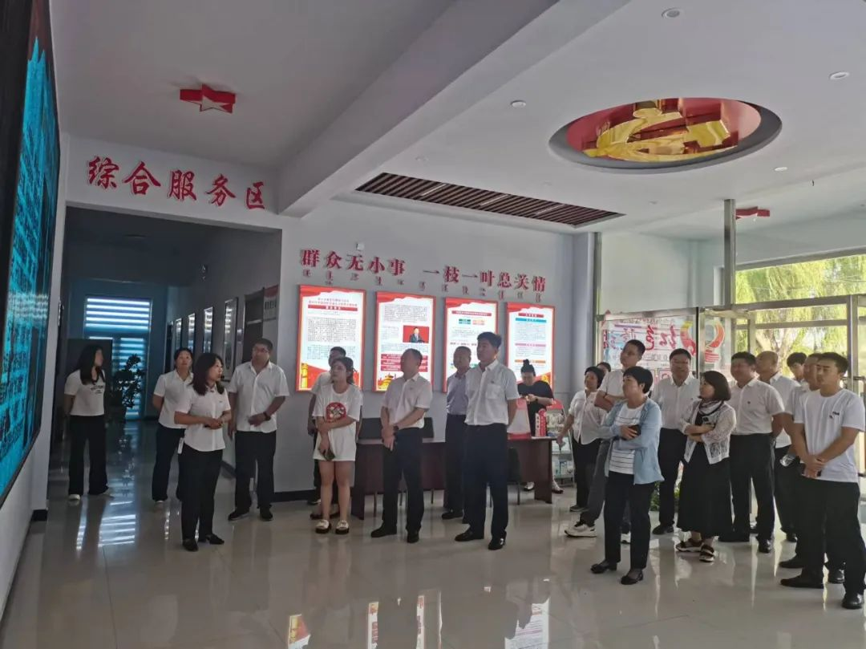在富康社区党委书记周雅静、党委副书记段永莲的带领下，各位党员代表参观了富康社区党群服务中心，并向大家详细介绍了社区经过多年摸索总结出的“党建引领基层治理“四微”工作法”，各位党员代表认真聆听后就基层治理经验进行沟通交流，详细询问了解了社区各活动室、功能室的使用利用情况。